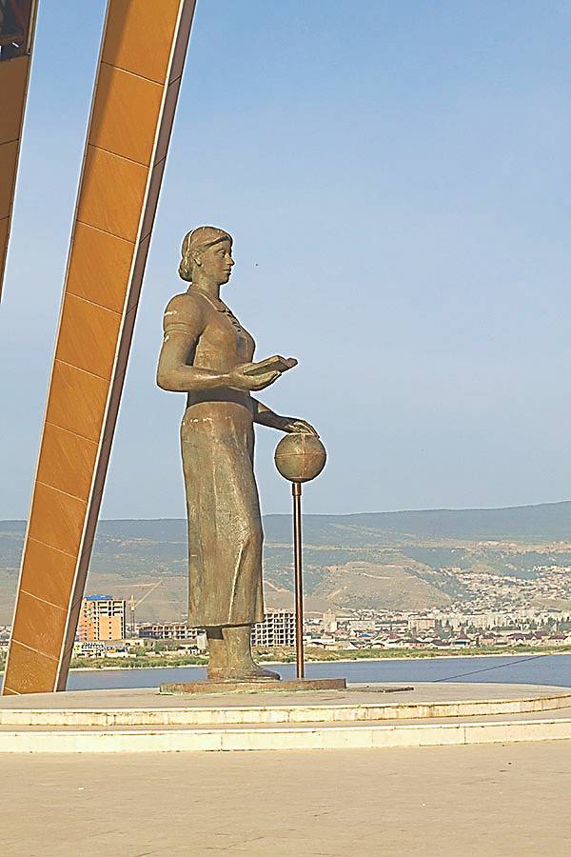
Целевая аудитория:  Специалисты органов управления образованием муниципальных районов (городских округов), руководители и педагоги образовательных организаций  Количество участников: 159 человек |  | Место проведения:  Дагестанский институт развития образования (ДИРО)  г. Махачкала, ул. Генерала Магомедтагирова (Казбекова), 159  Технические требования:  наличие оборудования для демонстрации презентаций  (ПК/ноутбук, проектор, экран, микрофон)
14.30–15.00 | Регистрация участников
15.00–15.15 | ОТКРЫТИЕ СЕМИНАРА. Приветственное слово.  Шахов ШахабасКурамагомедович, министр образования и науки Республики Дагестан
15.15–16.00 | Мобильное электронное образование: равные возможности для всех»  А. М. Кондаков, ген. директор ООО «Мобильное Электронное Образование», д.п.н., член-корр. РАО
16.00-16.30 | Особенности реализации мобильного электронного образования. Из опыта работы МБОУ «Каспийская гимназия»

Время проведения: 15.00- 17.00
16.30- 16.45 | Образовательный маршрут особого ребенка.  Г.М. Усманилаев, директор РЦДОДИ
16.45-17.00 | Свободный микрофон. Ответы на вопросы

